Виготовлення деталей авіаційної техніки із труб
У сучасних літаках загальна довжина трубопроводів у гідросистемах, паливних, масляних, повітряних та інших комунікаціях сягає кількох кілометрів та трудомісткість їх виготовлення є досить велика. Труби застосовуються і як конструктивно-силові елементи - тяги управління, ланки силових нервюр та ін.
Завдання вдосконалення виробництва трубопроводів в останні роки стає дедалі актуальнішим. Це пов'язано із зростанням номенклатури деталей із труб, ускладненням їх конструкції, підвищенням вимог до якості труб та оперативності їх виготовлення.
Типові деталі з труб і способи їх виготовлення
конфігурації деталей з труб можна розділити на три основні групи: прямі, гнуті (в одній або декількох площинах) довгомірні, стандартизовані невеликих розмірів різної конфігурації (трійники, круто зогнуті патрубки, перехідники, наконечники та ін.).
Технологічний процес виготовлення деталей із труб може включати такі операції: відрізка по довжині, коса або фігурна обрізка, вирізка отворів у стінках, роздача, обтиснення, осадження, згинання та ін.
Залежно від діаметра, довжини, товщини стінки, матеріалу заготовки та масштабу виробництва відрізка труб може виконуватися в штампах на пресах, на токарних верстатах, дискових пилках, анодно-механічних та абразивних відрізних або спеціальних труборізальних верстатах.
Косі зрізи труб отримують на дискових пилах шляхом установки заготовки під кутом до площини диска. Фасонне обрізання кінців труб може бути виконане на вертикально-фрезерних верстатах або штампах на пресах. Отвори та пази у трубах можуть бути отримані у штампах, фрезами на вертикально-фрезерних верстатах, електроіскровою обробкою. У деяких випадках ефективнішим методом є розмірне хімічне травлення.
Роздача (розвальцювання), обтиск, осад у більшості випадків виконуються деформуванням кінців труб у штампах або на спеціалізованих верстатах (СФКТ-30, ТРС-4/40, ТР-3М та ін.).

Особливості згинання труб.
Гнуття труб є однією з основних операцій технологічного процесу виготовлення трубопроводів. Процес згинання полягає у отриманні деталі необхідної конфігурації шляхом деформування прямої заготовки.
Найбільш важливим для здійснення якісної згинання труб є правильний вибір методу згинання в залежності від діаметра і товщини стінки труби, матеріалу, призначення її в системі на виробі, радіуса вигину, кількості деталей, що виготовляються, умов виробництва, типу обладнання, групи точності та вимог до якості виробів, що виготовляються.
За характером взаємодії зовнішніх силових факторів, що діють у процесі деформування на заготівлю, розрізняють такі основні методи згинання труб (рис. 7.1): згинання намотуванням (а), згинання обкатуванням (в), згинання в роликах по трьох - (с) або чотирироликовій схемі .
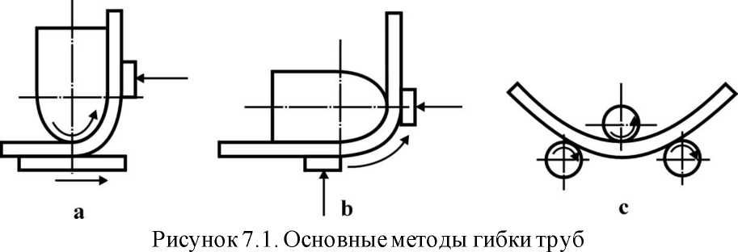
Гнуття труб може здійснюватися вручну (з пристроями або без них), у штампах або на трубозгинальних верстатах.
Гнуття труб вручну (вільна) ще застосовується на окремих підприємствах, незважаючи на низький технічний рівень цього способу. Зазвичай труби гнуть у холодному стані. Кривизну в зоні вигину контролюють по ходу операції шаблоном згинання. Невеликі відхилення у розмірах деталей компенсуються, як правило, підгинанням деталі при складанні.
Для попередження виникнення гофрів у стиснутій зоні та овальності труби гнуться з наповнювачем. Як наповнювач застосовують різні за конструкцією і матеріалом жорсткі дорни, легкоплавкі, сипкі і рідкі наповнювачі. Гнуття без наповнювачів зазвичай застосовується лише для труб малого діаметра (4...10 мм).
У тих випадках, коли трубу через складну конфігурацію і малих радиусів вигину неможливо зігнути в холодному стані, застосовують згинання труб вручну з місцевим нагріванням заготовки. При цьому нагрівання використовується як спосіб управління процесом, так як зміщуючи область нагріву, можна змінювати положення згинається ділянки заготовки. Вузька зона нагріву перешкоджає розвитку деформацій, що спотворюють, тому при згинанні з місцевим нагріванням відпадає необхідність у наповнювачі.
Гнуттям в штампах виготовляють деталі із труб порівняно невеликої довжини (до 500 мм). Кривизна деталей може бути складною: знакозмінною або розташованою не в одній площині. Залежно від відносного радіосу згину і товщини стінки заготовки згинання можна виконувати з наповнювачем або без нього за одну або кілька операцій. Конструктивне оформлення штампів може бути різним.
Гнуття труб у штампах відрізняється високою продуктивністю. До недоліків процесу, що обмежує його застосування, слід віднести спотворення перерізу труби в місцях її початкового контакту з матрицею і пуансоном, неможливість згинання в двох і більше площинах в одному штампі, великі початкові витрати на штамп і складність його доопрацювання на пружинення.
Висока чистота поверхні та мінімальні спотворення профілю труби можливі лише при механізованих способах згинання. Практично всі трубозгинальні верстати працюють за схемою згинання намотуванням. Не є винятком і верстат ТГС-2М, схема якого наведена рисунку 7.2. Гнуття оправка 3 кріпиться на столі верстата, що обертається. У процесі згинання разом з оправкою повертається також укріплений на столі притиск 6 притискає кінець труби 2 до оправки. Калібруючий дорн через 5 тягу 1 кріпиться до стійки верстата. Перед початком згинання трубу 2 надягають на дорн 5 до упору, що встановлюється на заданий розмір. Кінець труби притискають до згинальної оправки притиском 6. Потім підводять притискний профільований повзун 4. При повороті стола верстата оправлення 3 як намотує трубу і тим самим згинає її.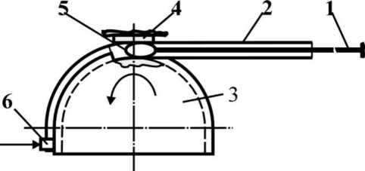
Рисунок 7.2. Гнуття намотуванням на верстаті ТГС -2М
У процесі вигину деформується ділянка труби виявляється затисненим по зовнішньому діаметру між жолобом оправки 3 і профільованим повзуном 4, а по внутрішньому діаметру - дорном 5. Це оберігає поперечний переріз труби від спотворення і зменшує можливість утворення гофрів у стиснутій зоні.
Область застосування верстата обмежена можливістю згинання лише в одній площині з одного установи. Цей недолік дуже суттєвий, оскільки трубопроводи з вигином в одній площині становлять лише малий відсоток загального обсягу гнутих трубопроводів.
Більш досконалими за конструкцією та технологічними можливостями є трубозгинальні верстати з програмним управлінням моделі ТГСП (див. таблицю 7.1). Ці верстати також працюють за схемою згинання намотуванням, мають високу точність і продуктивність і призначені для згинання труб зі сталей, алюмінієвих і титанових сплавів з використанням жорстких дорнів, легкоплавких і сипких наповнювачів.
Гнуття труб провадиться в автоматичному циклі. Кут повороту згинального шаблону, величина поздовжньої подачі та кут повороту навколо осі програмуються за допомогою системи ЧПУ. Робоча програма складається або за числовими даними креслення деталі або за координатами, знятими з еталонної труби на універсальних контрольно-вимірювальних машинах типу Альфа, Бета та ін.

Таблиця 7.1 Характеристики трубозгинальних верстатів
Моделі  Станків | Параметри
Моделі  Станків | Діаметр труби, мм | Радіуси гнуття, мм | Найбільший раус гнутя ^{о}
ТГСП - 24 | 6 - 24 | 20 - 150 | 200
ТГСП - 40 | 18 - 40 | 27 - 250 | 200
ТГСП - 80 | 30 - 80 | 60 - 400 | 200
ТГСП - 120 | 70 - 120 | 90 - 600 | 200
Процес згинання труб супроводжується пружною деформацією, що спричиняє зміну радіусів і кутів згинання труби після зняття навантаження. Облік пружних властивостей заготовок може бути здійснений шляхом виконання пробних згинів на зразках з подальшим внесенням коректив до програми згинання.
Більш досконалим способом обліку коливань пружних властивостей заготовок труб є обладнання верстатів системою корекції. У процесі роботи верстата безпосередньо після виконання згину на трубі вимірюється фактично отримана величина згинання, автоматично визначається кут пружинення, здійснюється коригування введених в обчислювальний пристрій верстата параметрів, а також догинання виконаного згинання.
Еталонування трубопроводів одна із головних ланок технологічної ланцюга підготовки високомеханізованого виробництва трубопроводів. Слід зазначити, що єдиної технології еталонування трубопроводів немає. Кожне підприємство виробляє свою систему еталонування труб, методику програмування та організації цих робіт. Залежно від якості та гнучкості вироблених систем підприємство досягає певних результатів щодо впровадження механізованого згинання труб.

Розрахунок технологічних параметрів згинання труб.
Одним з основних факторів, що визначають можливість виникнення дефектів при згинанні труб є відносний радіус вигину р, рівний відношенню радіуса R вигину по нейтральному шару до середнього діаметра труби:
.
Його величина встановлюється за умови надійної роботи систем
трубопроводів. Чим менший відносний радіус, тим більші напруги та деформації відчувають стінки деталі.
Мінімально можливий радіус вигину (за нейтральним шаром) залежить від поперечного перерізу труби, пластичних властивостей матеріалу, способу деформування. Його можна орієнтовно визначити за формулою

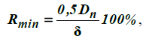 (7.1)
о
де - зовнішній діаметр труби, - відносне подовження матеріалу труби у %.
При малих відносних радіусах згинання труб у кресленнях чи технічних умовах ці деталі зазвичай вказується допустиме місцеве утоніння і допустима овальність.
Зменшену внаслідок утончення товщину стінки труби можна визначити за формулою
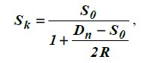 (7.2)
де – товщина стінки труби до згинання.
Спотворення перерізу труби оцінюється коефіцієнтом овальності:
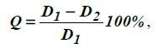
де D₁ і D₂ - більша і менша осі овалу.
Силові параметри згинання труб визначають, як правило, за емпіричними залежностями. Так, величину згинального моменту, необхідного для згинання труби в холодному стані можна приблизно оцінити за формулою
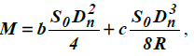
де b і c – коефіцієнти, що залежать від матеріалу труби.

Формоутворення стандартизованих елементів трубопроводів
на універсальних гідропресах
Стандартизовані елементи знаходять широке застосування трубопровідних системах сучасних літальних апаратів. Проектування та виготовлення трубопровідних систем на базі таких елементів дозволяє скоротити номенклатуру деталей, витрати на оснащення та терміни підготовки виробництва, цикл та витрати на еталонування, широко застосовувати автоматичне зварювання, підвищити ресурс та знизити собівартість.
Номенклатура деталей, що виготовляються з цільнотягнутих і одношовних труб, яка може бути прийнята як база нормалізованих елементів, включає крутовигнуті патрубки, трійники, перехідники і наконечники.
Малий відносний радіус вигину (≈1.5) патрубків унеможливлює їх виготовлення традиційними методами. Вони можуть бути виготовлені без дефектів, що супроводжують вигин (руйнування, гофроутворення, овальність), лише у разі застосування спеціального методу формоутворення - проштовхування у фільєр із внутрішнім тиском наповнювача.
Сутність процесу полягає в тому, що трубна заготовка, заповнена еластичним наповнювачем (поліуретаном), проштовхується через криволінійний фільєр з одночасним стисненням наповнювача між пуансоном, що проштовхує, і бужем підпори.
При проштовхуванні трубна заготовка вхідною частиною наштовхується на криволінійну поверхню струмка і під дією поперечних тисків з боку фільєра, що виникають, згинається на радіус кривизни, відповідний кривизні струмка.
Цей процес згинання може бути реалізований на спеціалізованих пресах ПГФП-20/100 або ПШП-50/200. Однак названі преса є дорогим обладнанням, забезпечити їх повне завантаження без залучення замовлень з боку не є можливим. Тому в умовах дрібносерійного виробництва формоутворення патрубків доцільно здійснювати за подібною технологією на універсальних гідравлічних пресах.
Реальні конструкції штампів можуть бути різними. Як вихідна заготовка використовується трубна заготовка з привареним сферичним наконечником і скосом у верхній частині.
Формоутворення трійників також можливе на універсальних гідравлічних пресах.
Один з варіантів штампу передбачає формоутворення трійника еластичним середовищем (поліуретан СКУ-7Л) у матрицях, що мають вертикальний поздовжній роз'єм по осі симетрії відводу, що видавлюється. Штамп забезпечує двостороннє натискання як на торці заготовки, так і на торці еластичного формуючого пуансону, чим забезпечується рівномірна подача матеріалу заготовки та еластичного пуансону в осередок деформації. Висота відводу, що формується, обмежується вкладишем, що упирається, геометрією якого можна регулювати форму дна відводу.
У виробництві використовуються штампи та іншого конструктивного виконання, у тому числі штампи з горизонтальним роз'ємом матриць, що використовують гідростатичний тиск рідини.
Якісне формоутворення деталей типу трійників з особливо тонкостінних труб з відносно високими відводами та мінімальною різнотовщинністю (<15%) багато в чому залежить від правильного вибору геометричної форми торців вихідної заготовки, тобто від створення умов, що забезпечують максимальне надходження торцевої поверхні трубної заготовки у вогнище деформації.
Перехідники та наконечники за конструкцією та технологією виготовлення відрізняються незначно. Формоутворення їх також доцільно еластичним середовищем на універсальних гідравлічних пресах.
Схема штампу для формоутворення кульових наконечників показана рисунку 7.3. Трубна заготовка, заповнена поліуретаном, встановлюється в порожнину роз'ємної матриці 2. Роз'єм матриць вертикальний.
При ході повзуна преса вниз змикається стик напівматриць зусиллям Q і натискний пуансон 1 в залежності від обраної схеми деформування впливає або тільки на поліуретан 3, або одночасно з цим натискає і на торець заготовки. Відбувається формоутворення деталі 4.
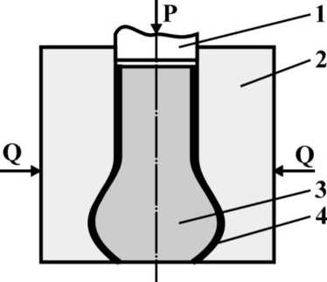
Рисунок 7.3. Формоутворення наконечників
За цією ж схемою може бути реалізована роздача трубчастих заготовок та іншої конфігурації. При цьому залежно від конкретної геометрії деталі можливі зміни схеми деформування.

